
Миколаївський національний університет
імені В.О.Сухомлинського

Розпорядження
25 жовтня 2011 р. | м. Миколаїв | № 88

Про Всеукраїнський конкурс молодих новаторів

На виконання листа Комітету з питань науки і освіти Верховної Ради України № 04-22/10-922 від 20.10.2011 та з метою виявлення й підтримки творчої молоді
Пропоную:
- Директорам інститутів: Пєхоті О.М., Рожкову І.М., Шитюку М.М., деканам факультетів: Черно В.С., Баркасі В.В., Литвиненко І.С., Кіщаку І.Т., Васильковій Н.І.; та в.о. декана: Кулаковській І.В., завідуючим кафедр та голові студентської ради університету:
  - До 28.10.2011 ознайомити студентів інституту, факультету з матеріалами листа та умовами конкурсу .
  - До 15.11.2011 надати до наукового відділу конкурсні роботи студентів оформлені згідно Положення про Всеукраїнський конкурс молодих новаторів (додаток 1).
  - До 20.11.2011 надіслати конкурсні роботи на електрону пошту ntsa-student@ukr.net
- Контроль за виконанням розпорядження покласти на проректора з наукової роботи Наконечного І.В.

Ректор В.Д. Будак
Додаток 1
Затверджено:
Голова Всеукраїнської
молодіжної громадської організації «Молоді регіони»
А.П. Пінчук
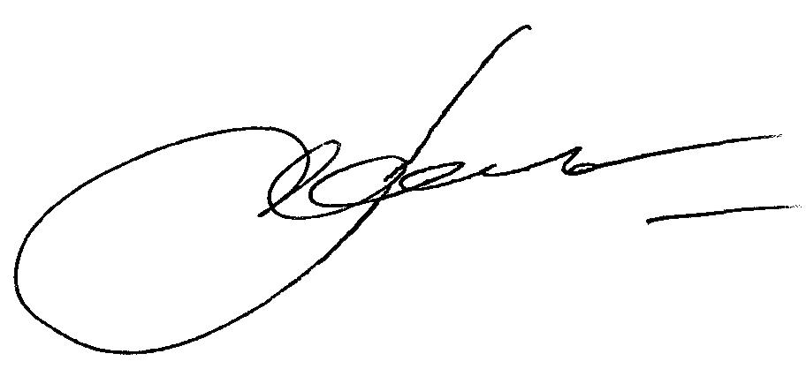
17.10.2011

Положення про Всеукраїнський конкурс молодих новаторів

1. Загальні засади
1.1. Всеукраїнський конкурс молодих новаторів (далі – Конкурс) проводиться з метою розвитку інноваційної діяльності в Україні, широкого залучення молоді до участі у наукових програмах, проектній, конструкторській та інших формах науково-дослідної діяльності, стимулювання наукових досліджень молодих винахідників, підняття наукового престижу України у світі.
1.2. Конкурс проводиться всеукраїнською молодіжною громадською організацією "Молоді регіони" та всеукраїнської спілкою молодіжних та дитячих громадських організацій "Українській молодіжний форум" за підтримки Міністерства освіти і науки, молоді та спорту України.
1.3. Конкурс проводиться з 20 жовтня по 20 листопада 2011 року .
1.4. У Конкурсі можуть брати участь студенти, аспіранти, здобувачі, молоді вчені вищих навчальних закладів та науково-дослідних установ.
1.5.На Конкурс подаються закінчені самостійно підготовлені наукові (науково-дослідні) роботи, які є пошуковими за своїм характером, мають наукове й прикладне значення, можуть бути впроваджені у виробництво або застосовані в господарській діяльності за такими основними напрямами:
- IT-технології
- Програмне забезпечення
- Електроніка
- Енергозберігаючі технології
- Інші напрямки.
1.6. Конкурсна робота може мати як теоретичний (дослідження), так і практичний характер (відкриття, винахід, корисна модель).
1.7. Конкурсна робота може бути виконана самостійно або колективом (до 4 осіб).
1.8. Конкурсна робота виконується українською, російською чи англійською мовами.
1.9. На Конкурс не приймаються роботи, які подавалися на інші конкурсні змагання, були удостоєні премій НАН України, галузевих академій або спеціальних премій відомств і установ.
2. Керівництво Конкурсом
2.1. Загальне керівництво Конкурсом здійснює його Організаційний комітет (Оргкомітет), до складу якого входять провідні науковці, представники вищих навальних закладів, представники Міністерства освіти і науки, молоді та спорту України, ВМГО "Молоді Регіони", ВСМДГО "Українського молодіжного форуму" та ЗМІ.
2.2. Організаційне та науково-методичне забезпечення Конкурсу здійснює Міністерство освіти і науки, молоді та спорту України .
2.3. Для організації та проведення першого Конкурсу створюється конкурсна комісія, до складу якої залучаються провідні наукові та науково-педагогічні працівники, представники наукових підприємств, установ та організацій. Персональний склад конкурсної комісії затверджується Оргкомітетом. Голова комісії призначається Оргкомітетом.
2.4. Відповідно до напрямів конкурсу у складі конкурсної комісії можуть створюватися секції. Персональний склад секцій затверджується Оргкомітетом.
3. Порядок подання та розгляду наукових робіт
3.1. Протягом терміну зазначеного у пункті 1.3. цього Положення, учасники Конкурсу подають свої роботи на розгляд конкурсної комісії надсилаючи їх за електронною адресою: ntsa-student@ukr.net
3.2. Конкурсні роботи повинні відповідати таким вимогам:
- робота не повинна бути зареєстрована у якості інтелектуальної власності;
- робота повинна мати технологічну цінність та мати потенціал для подальшого практичного використання у промисловості, сільському господарстві, інфраструктурі тощо;
- робота повинна мати розроблену технічну документацію.
3.3. На Конкурс подаються оригінали конкурсних робіт студентів, оформлені згідно з вимогами Державних стандартів. Текстові матеріали необхідно зробити у редакторі Microsoft Word через 1,5 інтервала, розмір шрифту – 14, гарнітура – Тіmes New Roman або Arial, вирівнювання – по ширині листа. Параметри сторінки (поля): зверху – 2, знизу – 2, зліва – 3, справа – 1,5 см.
3.4. Таблиці подаються як окремі об’єкти у форматі Exel for Windows або у MS Word. Формули вставляються прямо в текст за допомогою редактора формул.
3.5. Ілюстрації мають бути виконані ретельно й розміщені або в тексті, або в окремих файлах (формати BMP, TIF, JPG).
3.6. Фотографії додаються лише у разі крайньої потреби, вони мають бути чіткими та контрастними.
3.7. Роботи повинні надсилатись на електронну пошту: ntsa-student@ukr.net
3.8. Наукова робота повинна бути відповідним чином оформленою, логічно структурованою та грамотно написаною.
3.9. Автор (и) зобов'язаний (і) ретельно вичитати роботу і на останній сторінці позначити дату та П.І.П. авторів.
3.10. До конкурсної роботи автор обов'язково додає відомості про автора, які містять прізвище, ім’я, по-батькові, дату народження; робочу та електронну адреса й номер телефону (бажано мобільного); місця роботи чи навчання; при наявності – відомості про захист дисертації (тема, науковий керівник (консультант), рік захисту); при наявності – відомості про друковані наукові праці (назва, місце публікації, дата публікації) в електронному вигляді
3.11. До конкурсної роботи можуть додаватися акти про впровадження результатів дослідження, відгуки державних чи комунальних органів, підприємств установ, організацій (будь-якої форми власності), а також копії наукових статей, опублікованих за результатами досліджень представленої роботи в електронному вигляді.
3.12. У разі подання робіт із порушенням вимог цього Положення, конкурсна комісія має право відхилити такі роботи від участі в Конкурсі.
3.13. Роботи, подані на Конкурс, не повертаються.
3.14. Конкурсна комісія на своєму засіданні відкритим голосуванням більшістю голосів приймає рішення щодо визначення кращих робіт.
3.15. При рівній кількості голосів, голос голови комісії є вирішальним.
3.16. Засідання конкурсної комісії вважається легітимним, якщо в його роботі брало участь не менше 2/3 її складу.
4. Визначення переможців Конкурсу та їх нагородження
4.1. Переможців Конкурсу визначає Оргкомітет на своєму засіданні за поданням конкурсної комісії.
4.2. Переможці Конкурсу отримують запрошення на Всеукраїнський форум молодих новаторів.
4.3. Окремо визначаються переможці Конкурсу за номінаціями:
- найкраща новаторська ідея
- найкращий новаторський проект
- найкращий соціальний новаторський проект
4.4 Переможці Конкурсу нагороджуються Грамотами Всеукраїнського конкурс молодих новаторів.
4.5. Оргкомітет самостійно чи за поданням конкурсної комісії, може запросити на Всеукраїнський форум молодих новаторів учасників Конкурсу, які не здобули перемоги.
4.6. Учасникам Конкурсу, які не здобули перемоги, може бути висловлена Подяка Оргкомітету

